***«Потаповский вестник»***

**официальное издание органов местного самоуправления**

**Потаповского сельсовета**

**Енисейского района Красноярского края**

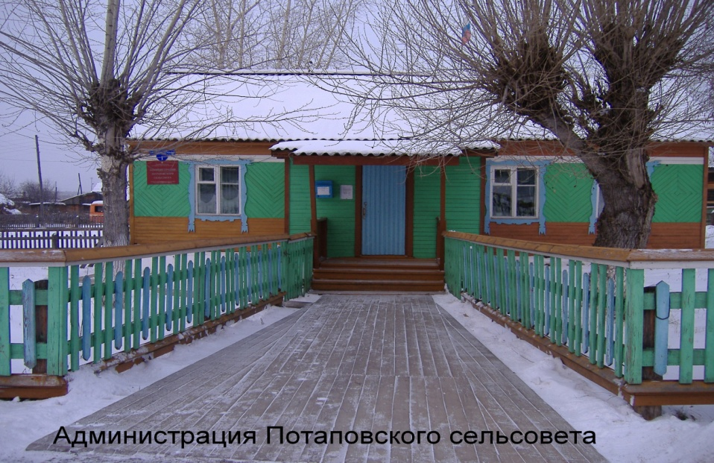

**№ 47 от 19.09.2024г.**

Отпечатано в администрации Потаповского сельсовета на персональном компьютере по адресу: Россия, Красноярский край, Енисейский район, с. Потапово, ул. Административная, 1, тел. 8(39195) 75-2-35. Распространяется бесплатно. Тираж 5 экз. ответственный за выпуск специалист сельсовета по общим вопросам Сербулова Г.Ю.



АДМИНИСТРАЦИЯ ПОТАПОВСКОГО СЕЛЬСОВЕТА

ЕНИСЕЙСКОГО РАЙОНА КРАСНОЯРСКОГО КРАЯ

**ПОСТАНОВЛЕНИЕ**

19.09.2024 с. Потапово № 61-п

Об утверждении плана мероприятий

по обеспечению пожарной безопасности в осенне-зимний пожароопасный период 2024-2025 годов.

В соответствии с Федеральным законом от 21.12.1994 № 69-ФЗ «О пожарной безопасности», в целях стабилизации обстановки с пожарами, предотвращение гибели и травматизма людей, ПОСТАНОВЛЯЮ:

1. Утвердить план совместных организационных мероприятий по  
обеспечению пожарной безопасности на территории Потаповского сельсовета в осенне-зимний пожароопасный период 2024-2025 годов, согласно приложению 1.

2. Обеспечить первичные меры пожарной безопасности и мероприятий по противопожарному обустройству на подведомственной территории:

- организовать и провести противопожарные субботники, на территории поселения уделяя особое внимание уборке травянистой растительности;

- проверить готовность и провести мероприятия по утеплению пожарных водоемов;

- активизировать работу административных комиссий по соблюдению законодательства в области благоустройства населенных пунктов и обеспечения мер пожарной безопасности гражданами, руководителями объектов экономики на территории поселения;

- обеспечить боеготовность добровольных пожарных подразделений, укомплектовать их противопожарным инвентарем;

- усилить профилактическую, агитационно-массовую работу среди населения по предупреждению пожаров в жилом секторе;

3. Контроль над исполнением настоящего постановления оставляю за собой.

4. Постановление вступает в силу со дня его подписания и официального опубликования в информационном печатном издании «Потаповский вестник» и размещении на официальном Интернет - сайте администрации Потаповского сельсовета.

Глава

Потаповского сельсовета В.К. Зиброва

|  |
| --- |
| Приложение 1  к постановлению администрации Потаповского сельсовета  от 19.09.2024 № 61-п. |

**ПЛАН**

**мероприятий по обеспечению пожарной безопасности по Потаповскому сельсовету в осенне-зимний пожароопасный период 2024-2025 годов**

|  |  |  |  |
| --- | --- | --- | --- |
| №  п/п | Наименование мероприятий | Срок реализации | Ответственные исполнители |
| 1 | 2 | 3 | 4 |
| 1. | Обеспечить эффективный контроль за своевременным проведением ремонта электросетей, печей на подведомственных объектах и в жилом секторе. | В течение всего периода | Администрация Потаповского сельсовета, руководители предприятий и организаций |
| 2. | Организовать работу по обеспечению населенных пунктов наружным противопожарным водоснабжением. | В течение всего периода | Администрация Потаповского сельсовета, руководители предприятий и организаций. ПЧ-125 |
| 3. | Принять меры к ремонту, утеплению пожарных водоемов, гидрантов, водонапорных башен и других источников противопожарного водоснабжения, с обеспечением бесперебойной заправкой водой пожарных автомобилей. Восстановить отсутствующие указатели улиц, номера домов, мест расположения пожарных гидрантов и водоемов, а также их подсветку в темное время суток. | Октябрь - ноябрь | Администрация Потаповского сельсовета, руководители предприятий и организаций. ПЧ-125 |
| 4. | Взять на учет дома, квартиры, в которых проживают неблагополучные, многодетные семьи, инвалиды, люди преклонного возраста, оказать им содействие в ремонте печного отопления, электросетей. | Сентябрь | Администрация Потаповского сельсовета, руководители предприятий и организаций |
| 5. | Осуществлять контроль за исполнением мероприятий по реализации планов противопожарного обустройства населенного пункта. | В течение пожароопасного периода | Администрация Потаповского сельсовета, руководители предприятий и организаций |
| 6. | Запланировать и обеспечить создание (обновление) вокруг населенного пункта противопожарных минерализованных полос шириной не менее 10 метров. | До начала пожароопасного сезона 2025 года | Администрация Потаповского сельсовета,  ПЧ-125 |
| 7. | Обеспечить свободный подъезд пожарной техники к зданиям и вод источникам, очистку дорог, подъездов и проездов от снега и льда. | Постоянно | Администрация Потаповского сельсовета, руководители предприятий, организаций и учреждений |
| 8. | Запретить использование пожарной и приспособленной для целей пожаротушения техники, пожара - технического вооружения и сетей противопожарного водоснабжения не по назначению | Постоянно | Администрация Потаповского сельсовета, руководители муниципальных учреждений, ПЧ-125 |
| 9. | Организовать работу административных комиссий по вопросам соблюдения законодательства в области благоустройства территории, в том числе придомовой в границах населенных пунктов. | Постоянно | Администрация Потаповского сельсовета |
| 10. | Организовать и провести противопожарный субботник, в рамках которых провести очистку территорий населенных пунктов и предприятий всех форм собственности от сухой сорной растительности, горючего мусора, опавших листьев. Обеспечить ликвидацию несанкционированных свалок бытовых отходов и отходов лесопиления. | Сентябрь- октябрь | Администрация Потаповского сельсовета, руководители муниципальных учреждений, ПЧ-125 |
| 11. | Провести комплекс мероприятий по обеспечению пожарной безопасности на территории садовых некоммерческих товариществ. | Постоянно | Администрация Потаповского сельсовета, ПЧ-125 |
| 12. | Организовать и провести сходы граждан по вопросам соблюдения норм и правил пожарной безопасности при эксплуатации печей, электронагревательных приборов. | Октябрь | Администрация Потаповского сельсовета ПЧ-125 |
| 13. | С целью повышения эффективности работы по профилактике бытовых пожаров, рассмотрев вопрос о создании групп общественных инструкторов по пожарной профилактике. | До 22.11.2024 | Администрация Потаповского сельсовета ПЧ-125 |
| 13. | В случае осложнения обстановки с пожарами в населенных пунктах района установить особый противопожарный режим. | В течение периода | Администрация Потаповского сельсовета ПЧ-125 |